Guía de Ejercicios 2.
- La siguiente guía, es una pauta donde podrás encontrar diferentes tipos de ejercicios, los cuales te ayudarán a mantener, mejorar y lograr un estado de vida saludable, además descubrirás los ejercicios que te permitirán corregir y optimizar las ejecuciones técnicas de las evaluaciones sumativas de la Unidad de Acondicionamiento Físico y Salud, esperando que encuentres en ella las respuestas a tus dudas o inquietudes para mejorar el rendimiento y perfeccionar las estructuras funcionales de cada ejercicio.
- Esta guía está planificada para que puedas realizar los ejercicios en donde vives, es por esto que están pensados y diseñados con implementos que puedes encontrar en tu hogar.
- Se sugieren los siguientes ejercicios y cuantas veces lo debe realizar.
- Antes de entrenar, recuerde realizar un calentamiento (ver calentamiento sugerido en ejercitación de abril)
- Las pausas o tiempo de descanso después de realizar una serie de ejercicios, deben ser entre 30 y 60 segundos máximo.
- Después de entrenar realizar elongaciones, ver diapositivas 8, 9 y 10 de Anticipación / 10, 11 y 12 de Ejercitación mes marzo, o ejercitación de abril (video de elongaciones)

I PARA MEJORAR TREN SUPERIOR Y CORE (núcleo, abdominales, lumbares, dorsales, piso pélvico).
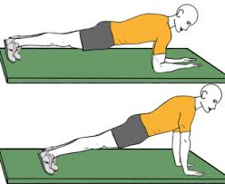 | 1. plancha baja y alta: este ejercicio desarrolla tanto la fuerza del tríceps, como la fuerza y resistencia de la musculatura del CORE, se realiza en el suelo, inicias con plancha baja apoyando los antebrazos y luego subes extendiendo el codo de un brazo primero y luego el otro, luego te devuelves a la plancha baja, bajando primero, con el mismo brazo que subiste primero. Alterna los brazos cada vez que subes.  3 series de 8 repeticiones, 4 cada brazo/ Variante: 3 series de 30 segundos (3 veces x semana)
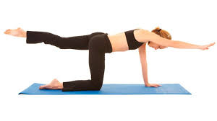 | 2. Plancha elevación pierna y brazo isométrico: este ejercicio desarrolla la fuerza del tren superior, inferior y también fortalece la musculatura del CORE (núcleo, abdominales, lumbres, dorsales, piso pélvico). Comienzas en posición de rodillas y apoyas los brazos, luego elevas un brazo y una pierna, procurando que sea con lateralidad cruzada, es decir, si levanto el brazo derecho, levanto la pierna izquierda. La rodilla de la pierna que elevo debe estar extendida, como en la figura.  4 series (2 por cada brazo/pierna) de 30 segundos. (3 veces x semana).
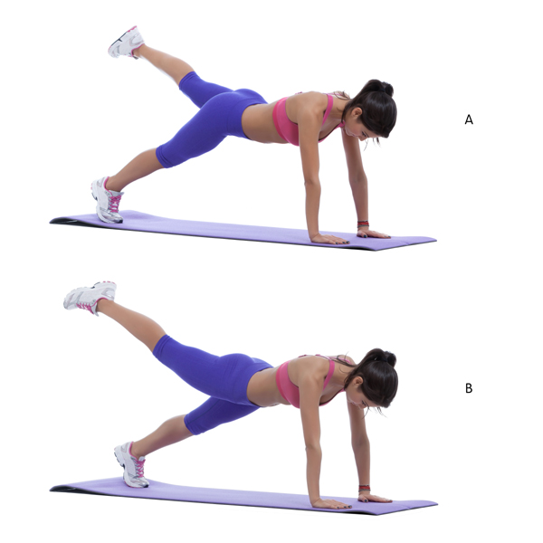 | 3. Plancha alta, con elevación de pierna, isométrica: este ejercicio desarrolla la fuerza y la resistencia de la musculatura del tren superior y CORE. Comienzas en posición de flexo-extensión de codo, de esa posición levanto una pierna, procurando mantener la rodilla extendida, como en la figura. En esa posición mantengo una cierta cantidad de tiempo. Luego cambio la pierna que elevo y vuelvo a mantener.  4 series (2 por cada pierna) de 30 segundos. (3 veces x semana).
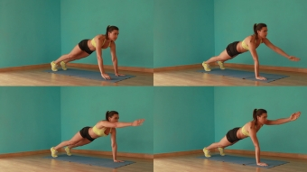  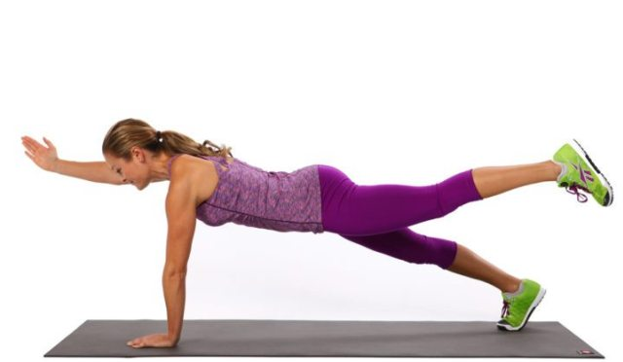 | 4. Plancha alta, con elevación de brazo, isométrica: este ejercicio desarrolla la fuerza y la resistencia de la musculatura del tren superior y CORE. Comienzas en posición de flexo-extensión de codo, de esa posición levanto un brazo, procurando mantener el codo extendido, como en la figura. En esa posición mantengo una cierta cantidad de tiempo. Luego cambio el brazo que elevo y vuelvo a mantener.  4 series (2 por cada pierna) de 30 segundos. (3 veces x semana).  5. Plancha alta, con elevación de pierna y brazos, isométrica: combinación de los ejercicios anteriores, este ejercicio desarrolla la fuerza y la resistencia de la musculatura del tren superior y C0RE. Comienzas en posición de flexo-extensión de codo, de esa posición levanto una pierna y brazo, con lateralidad cruzada, es decir, si levanto el brazo derecho, levanto la pierna izquierda. procurando mantener rodilla y codo extendido, como en la figura. En esa posición mantengo una cierta cantidad de tiempo. Luego cambio la pierna y el brazo que elevo, y vuelvo a mantener.  4 series (2 por cada brazo/pierna) de 30 segundos. (3 veces x semana).
6. Plancha lateral, con elevación de pierna, isométrica: este ejercicio desarrolla la fuerza del tren superior, inferior y también fortalece la musculatura del CORE. Para realizar este ejercicio, debes adoptar la posición de plancha lateral baja, apoyando el antebrazo de forma perpendicular a tu cuerpo. Debes levantar la cadera y formar una línea recta entre tus hombros, cadera, rodillas y tobillos. Una vez tengas esta posición debes levantar la pierna que queda por arriba (ver imagen). En esa posición mantengo una cierta cantidad de tiempo. Luego cambio de lado y repito.
4 series (2 por lado) de 30 segundos. (3 veces x semana).

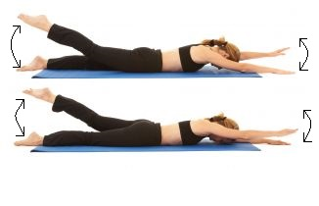 | 7. Nadadores: este ejercicio desarrolla la fuerza del tren superior (hombros, dorsales, deltoides, entre otros), tren inferior (glúteos, isquiotibiales, cuádriceps, entre otros) y la musculatura del CORE. Para ejecutar este ejercicio debes acostarte de cubito abdominal, en esta posición debes brazos y piernas de manera coordinada con lateralidad cruzada, es decir, cuando la pierna derecha y el brazo izquierdo suben, y la pierna izquierda y brazo derecho bajan.  3 series de 30 segundos (3 veces por semana).
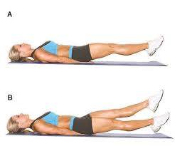  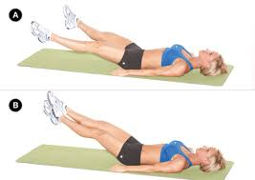 | 8. Abdominal con piernas (tijeras): este ejercicio desarrolla la fuerza y la resistencia de la musculatura del CORE y de Cuádriceps. Para realizar este ejercicio debes acostarte de cubito dorsal, colocar tus manos, palmas hacia el suelo, bajo los glúteos, y levantar ambas piernas, luego que estás en esa posición, las piernas, alternadamente, suben y bajan, procurando tener siempre las rodillas extendidas (ver imagen).  Los talones no deben tocar el suelo en ningún momento mientras realizas el ejercicio, así como las piernas no deben superar los 45° con respecto al suelo.  3 series de 30 repeticiones (15 con cada pierna) o 30 segundos. (3 veces por semana).  9. Abdominal con piernas separo, junto y cruzo: este ejercicio desarrolla la fuerza y la resistencia de la musculatura del CORE y de Cuádriceps. Para realizar este ejercicio debes acostarte de cubito dorsal, colocar tus manos, palmas hacia el suelo, bajo los glúteos, y levantar ambas piernas, luego que estás en esa posición, separas y juntas las piernas, al juntarlas debes cruzarlas, alternadamente una vez por arriba y otra por abajo. procurando tener siempre las rodillas extendidas (ver imagen).  Los talones no deben tocar el suelo en ningún momento mientras realizas el ejercicio, así como las piernas no deben superar los 45° con respecto al suelo.  3 series de 30 repeticiones (15 con cada pierna) o 30 segundos. (3 veces por semana)
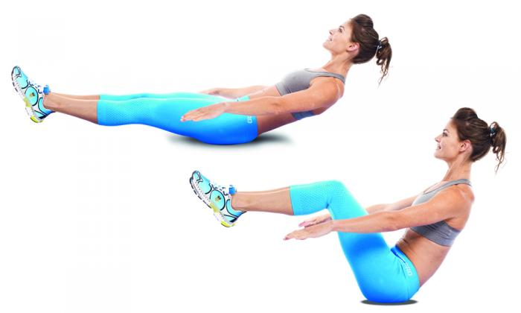 | 10. Abdominal con elevación de tronco y rodillas: este ejercicio desarrolla la fuerza y a resistencia de la musculatura del CORE y de Cuádriceps. Para realizar este ejercicio debes sentarte en el suelo, rodillas extendidas, de esa posición levantas las piernas, flectando las rodillas e inclinas el tronco hacia atrás (ver figura). Luego debes extender las rodillas, procurando no tocar el suelo con los pies, después debes volver a flectar rodillas elevar piernas, manteniendo tu tronco inclinado.  3 series de 20 repeticiones o 30 segundos. (3 veces por semana)
II PARA MEJORAR TREN INFERIOR
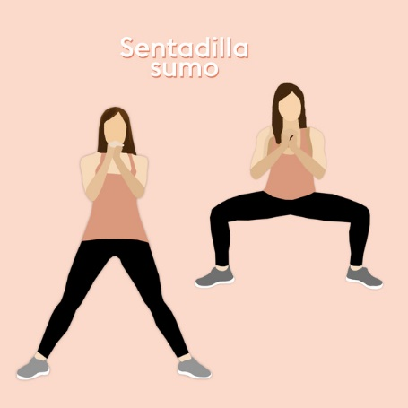 | 1. Sentadilla Sumo: este ejercicio desarrolla la fuerza y resistencia de la musculatura del tren inferior, especialmente la de isquiotibiales y abductores. Para realizar este ejercicio debes separar tus piernas más ancho que tus hombros, la punta de pies apunta hacia afuera. La espalda recta, musculatura del CORE siempre contraída. De esa posición debes bajar flectando rodillas, manteniendo la espalda recta, y subir extendiendo rodillas, los brazos no tocan ninguna zona o parte de tu cuerpo, puede estar como en la figura o extendidos hacia abajo o al frente.  3 series de 20 repeticiones (3 veces por semana)  2. Sentadilla Sumo Isométrica: Este ejercicio es una variante del ejercicio anterior, pero en esta modalidad, una vez que bajas debes mantener esa posición, los brazos como en el ejercicio anterior no pueden apoyarse en otra parte del cuerpo. Debes procurar mantener la espalda recta, el mentón elevado, y las puntas de pies siempre apuntando hacia afuera  3 series de 30 segundos (3 veces por semana)
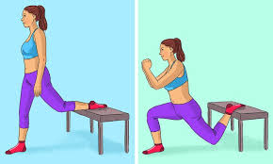 | 3. Estocada con elevación trasera (estocada rusa): Este ejercicio desarrolla la fuerza del cuádriceps. Para realizar este ejercicio, necesitas una silla, un banco, o una cama, donde puedas apoyar el empeine de tu pie que queda atrás.  Para realizar este ejercicio debes procurar que la rodilla que queda por delante no supere la punta del pie, mantener espalda recta, y que le rodilla que queda atrás no toque el suelo al momento de bajar.  4 series de 15 repeticiones (2 series por cada pierna) (3 veces por semana)
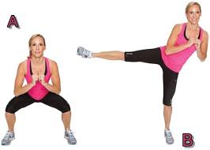 | 4. Sentadilla con elevación lateral: Este ejercicio desarrolla la musculatura de tren inferior, especialmente glúteo y cuádriceps. Se realiza de la siguiente forma, debes hacer una sentadilla, recuerda proyectar el glúteo atrás, como ir a sentarse a una silla, luego subes, cuando llegas a la posición de pie, elevas una pierna hacia el costado, manteniendo la espalda recta, y las rodillas extendidas, luego bajas la pierna, realizas otra sentadilla, y al ponerte de pie, elevas la otra pierna.  3 series de 20 repeticiones (3 veces por semana).
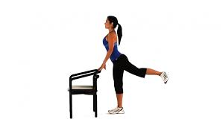 | 5. Glúteo de pie: este ejercicio desarrolla la fuerza y resistencia del glúteo, para realizarlo necesitas una silla, un pasamanos o algo para apoyarte, debes procurar que tu espalda este recta, y que tu tronco no se incline hacia adelante al momento de levantar la pierna hacia atrás. La pierna que se levanta va con la rodilla semi flectada, y no debe superar los 90° con respecto al suelo.  4 series de 15 repeticiones (2 series por pierna) / Variante 4 series de 30 segundos. (3 veces por semana)
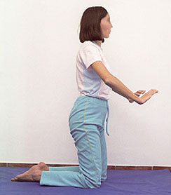  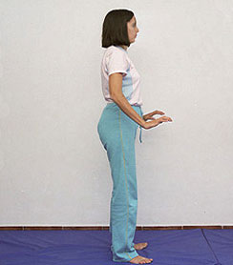 | 6. Arrodillarse y pararse: este ejercicio busca desarrollar la fuerza del tren inferior, para realizarlo debes estar de pie, y luego arrodillarte, y luego volver a ponerte de pie, procurando ir cambiando la pierna que se apoya primero en el suelo, es decir, si te arrodillaste primero con la derecha, te paras con la derecha, luego te arrodillas con la izquierda y te paras con la izquierda, esto es para generar un trabajo balanceado y no sobre cargar una pierna más que la otra. Haz los movimientos de manera controlada, tanto al arrodillarte como al pararte.  3 series de 20 repeticiones. (3 veces por semana)
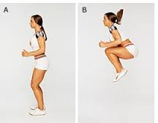 | 7. Rodillas al pecho con salto: este ejercicio busca desarrollar del tren inferior.  Para realizar este ejercicio debes ponerte de pie, y saltar con ambos pies, al mismo tiempo, y llevar las rodillas al pecho, procurando mantener la espalda recta, y al momento de caer, hacerlo de manera suave, amortiguando la caída.  3 series de 20 repeticiones / Variante 3 series de 30 segundos. (3 veces por semana)

